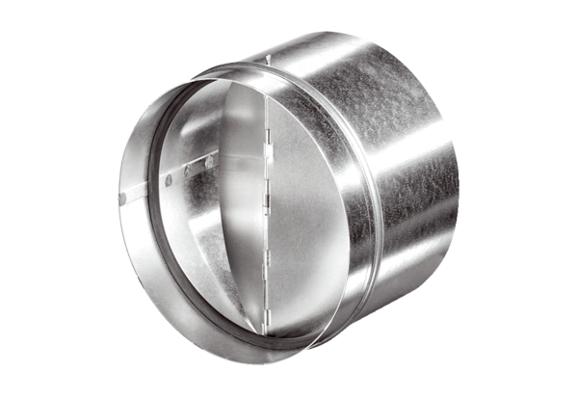Automatische Rückschlagklappe AVM 25Verpackungseinheit: 1 StückSortiment: C
Artikelnummer: 0093.0007Hersteller: MAICO

